ХХIV Зимние Олимпийские игры
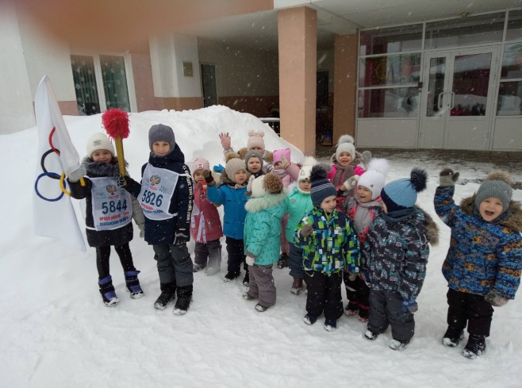
в Пекине 2022

Воспитанники средней группы№4 приняли участие в открытии ХХIV зимних Олимпийских игр на территория детского сада

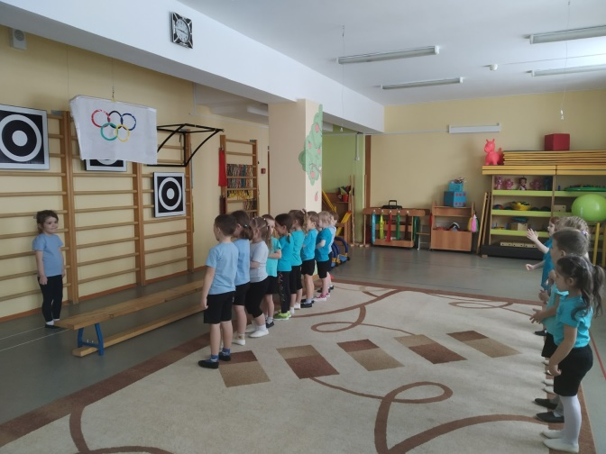

Начало Олимпийских соревнований ознаменовало по традиции поднятие флага олимпиады

Знакомство с историей Олимпиада, видами зимних видов спорта
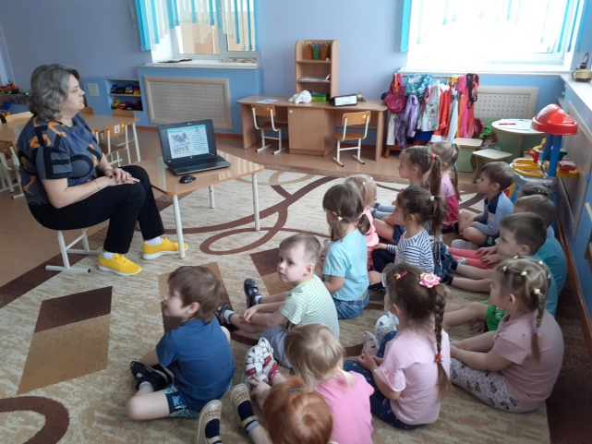

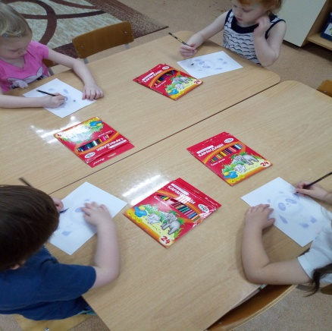
Талисман «Олимпиады 2022» посетил детский сад
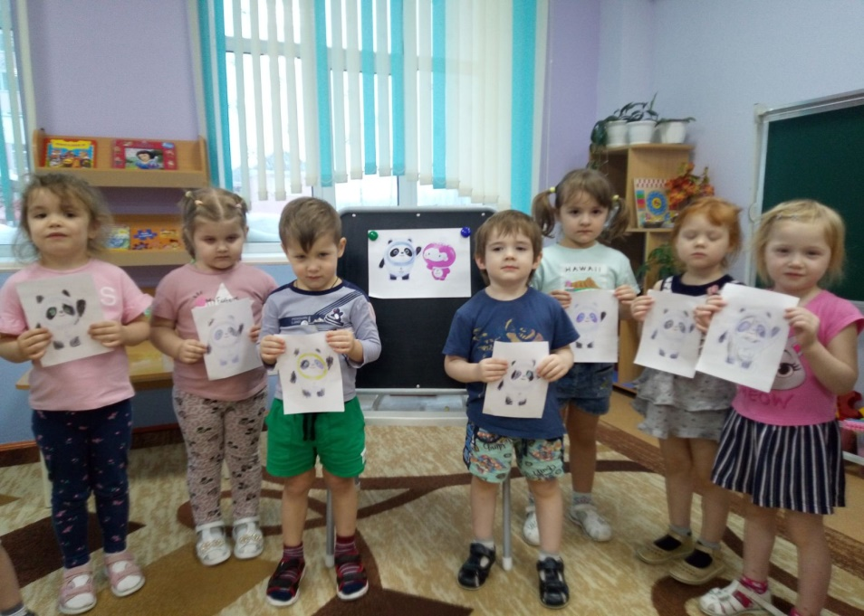
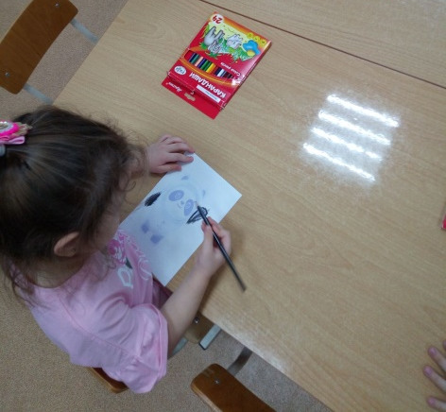
Спорт на свет есть такой,
Популярный он зимой
Когда на лыжах ты бежишь
За соперником спешишь
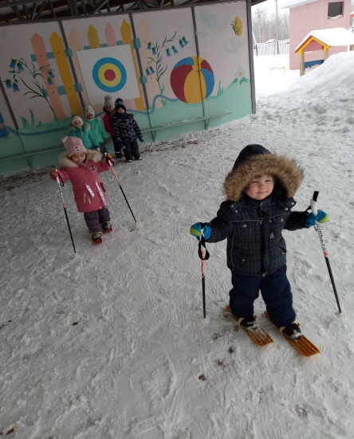
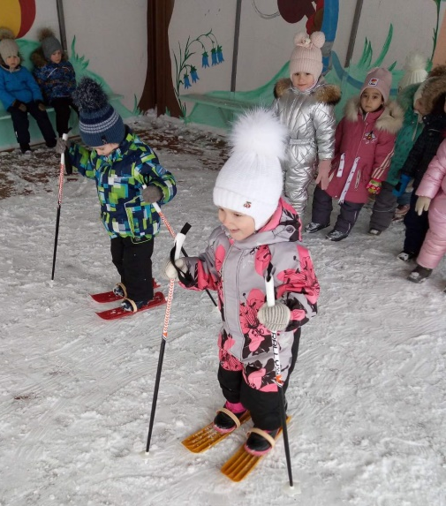
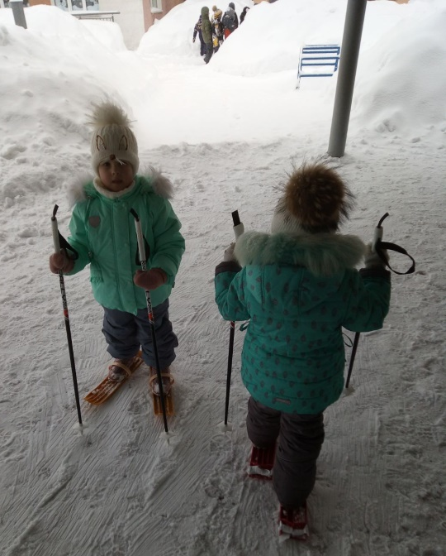

Биатлон - такая сила,
Что без боя покорила
И сплотила так, друзья,
Что нам врозь прожить нельзя!
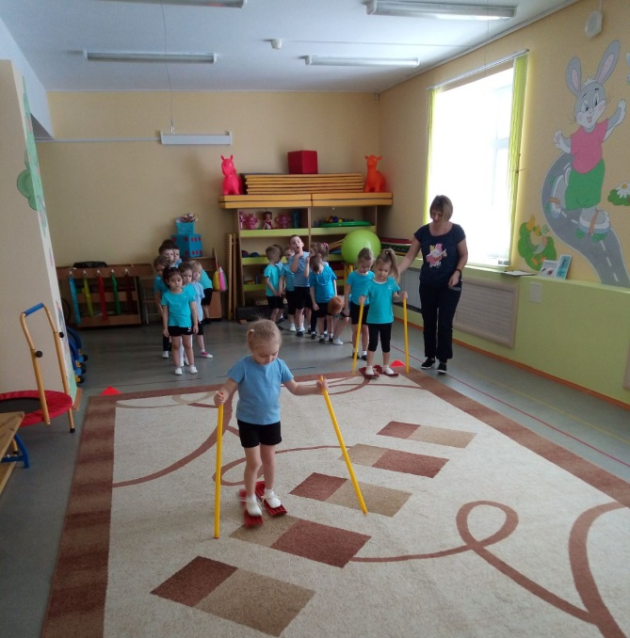
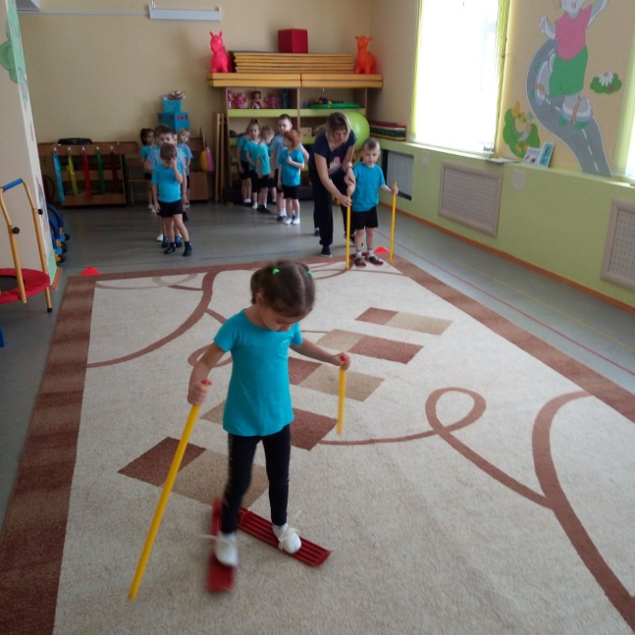

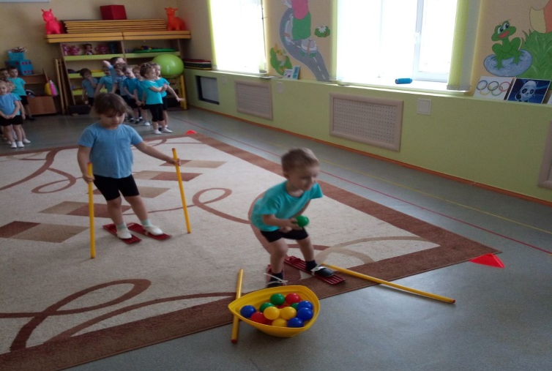
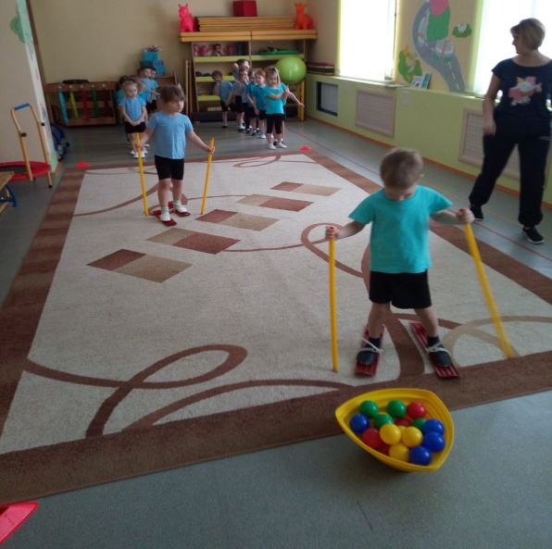
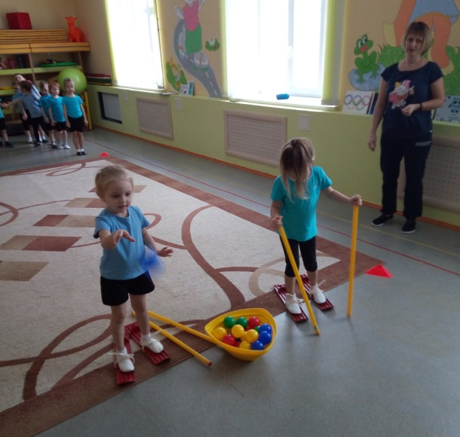
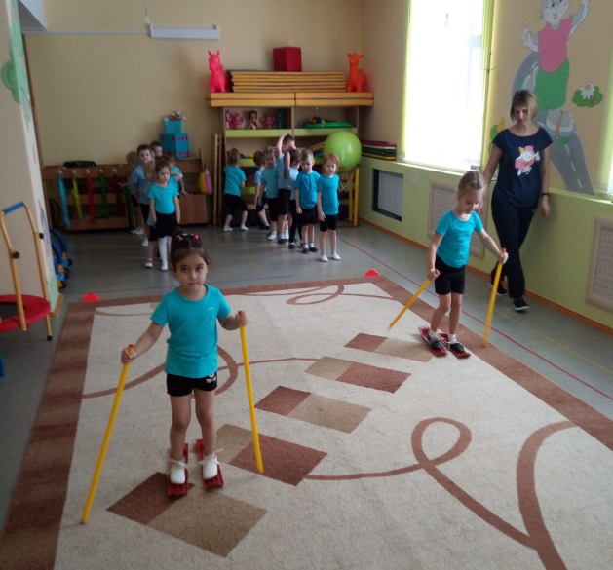

Чтоб расти и закаляться не по дням, а по часам
Физкультурой заниматься, заниматься надо нам.
